Документ предоставлен КонсультантПлюс

АДМИНИСТРАЦИЯ ГОРОДА КРАСНОЯРСКА

ПОСТАНОВЛЕНИЕ
от 19 мая 2016 г. N 285

ОБ ОРГАНИЗАЦИИ ДОСУГА ГРАЖДАН ПРИ ОКАЗАНИИ УСЛУГ
С ИСПОЛЬЗОВАНИЕМ ВЕРХОВОГО И (ИЛИ) ГУЖЕВОГО ТРАНСПОРТА
НА ТЕРРИТОРИИ ГОРОДА КРАСНОЯРСКА

Список изменяющих документов
(в ред. Постановлений администрации г. Красноярска от 18.07.2016 N 401,
от 20.12.2016 N 770, от 09.08.2017 N 519)

В целях совершенствования порядка предоставления услуг и организации досуга граждан с использованием верхового и (или) гужевого транспорта, создания благоприятных условий для массового отдыха жителей города Красноярска, руководствуясь статьями 41, 58, 59 Устава города Красноярска, постановляю:
1. Утвердить Порядок организации досуга граждан при оказании услуг с использованием верхового и (или) гужевого транспорта на территории города Красноярска согласно приложению 1.
2. Утвердить Перечень разрешенных мест на территории города Красноярска для оказания услуг с использованием верхового и (или) гужевого транспорта согласно приложению 2.
(в ред. Постановления администрации г. Красноярска от 20.12.2016 N 770)
3. Настоящее Постановление опубликовать в газете "Городские новости" и разместить на официальном сайте администрации города.

Глава города
Э.Ш.АКБУЛАТОВ

Приложение 1
к Постановлению
администрации города
от 19 мая 2016 г. N 285

ПОРЯДОК
ОРГАНИЗАЦИИ ДОСУГА ГРАЖДАН ПРИ ОКАЗАНИИ УСЛУГ
С ИСПОЛЬЗОВАНИЕМ ВЕРХОВОГО И (ИЛИ) ГУЖЕВОГО ТРАНСПОРТА
НА ТЕРРИТОРИИ ГОРОДА КРАСНОЯРСКА

Список изменяющих документов
(в ред. Постановления администрации г. Красноярска от 18.07.2016 N 401)

1. Настоящий Порядок разработан в целях создания благоприятных условий для организации досуга и массового отдыха населения, упорядочения передвижения и использования верхового и (или) гужевого транспорта на территории города Красноярска.
2. Передвижение верхового и (или) гужевого транспорта на территории города допускается в сопровождении его владельцев или их представителей по доверенности и должно осуществляться в соответствии с Правилами дорожного движения.
3. Уведомления о предоставлении услуг с использованием верхового и (или) гужевого транспорта на территории города направляются владельцами верхового и (или) гужевого транспорта в департамент социально-экономического развития администрации города по адресу: г. Красноярск, ул. Карла Маркса, 93.
4. При оказании услуг с использованием верхового и (или) гужевого транспорта владелец верхового и (или) гужевого транспорта должен иметь следующие документы:
1) свидетельство о государственной регистрации юридического лица или свидетельство о государственной регистрации физического лица в качестве индивидуального предпринимателя;
2) документ, удостоверяющий личность лица, непосредственно оказывающего услуги с использованием верхового и (или) гужевого транспорта;
3) документы, подтверждающие права лица на животное, используемое при оказании услуг (договор, доверенность, приказ, распоряжение);
(пп. 3 в ред. Постановления администрации г. Красноярска от 18.07.2016 N 401)
4) ветеринарную справку соответствующей формы, подтверждающую надлежащее состояние здоровья животного, с указанием срока действия справки;
5) - 6) утратили силу. - Постановление администрации г. Красноярска от 18.07.2016 N 401.
5. Владелец верхового и (или) гужевого транспорта обязан:
1) оборудовать место оказания услуг вывеской с информацией о наименовании юридического лица, индивидуальном предпринимателе - организаторах услуг, месте их нахождения, режиме работы, тарифах на услуги;
2) обеспечить наличие соответствующего санитарного инвентаря, в том числе для уборки экскрементов (веник, лопатка, тряпки, тара и т.п.);
3) соблюдать Правила благоустройства территории города Красноярска, утвержденные Решением Красноярского городского Совета депутатов от 25.06.2013 N В-378;
4) обеспечить непосредственно перед началом оказания каждой услуги проверку исправности экипировки, инвентаря, правильности седловки, наличие мешка для сбора экскрементов;
5) обеспечить наличие медицинской аптечки с набором медикаментов для оказания первой медицинской помощи;
6) не оставлять животных без присмотра.
6. В случае причинения вреда здоровью граждан и (или) имуществу физических и юридических лиц в связи с оказанием услуг с использованием верхового и (или) гужевого транспорта лица, осуществляющие предоставление данного вида услуг, несут ответственность в соответствии с действующим законодательством.

Приложение 2
к Постановлению
администрации города
от 19 мая 2016 г. N 285

ПЕРЕЧЕНЬ
РАЗРЕШЕННЫХ МЕСТ НА ТЕРРИТОРИИ ГОРОДА КРАСНОЯРСКА
ДЛЯ ОКАЗАНИЯ УСЛУГ С ИСПОЛЬЗОВАНИЕМ ВЕРХОВОГО
И (ИЛИ) ГУЖЕВОГО ТРАНСПОРТА

Список изменяющих документов
(в ред. Постановлений администрации г. Красноярска от 20.12.2016 N 770,
от 09.08.2017 N 519)

N п/п | Перечень разрешенных мест (адресный ориентир, графическое изображение)
1 | 2

Свердловский район
1 | Сквер Сказочный, ул. А.Матросова  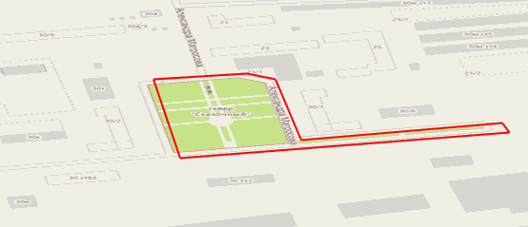
2 | Сквер Паниковка, ул. Кольцевая - ул. Королева  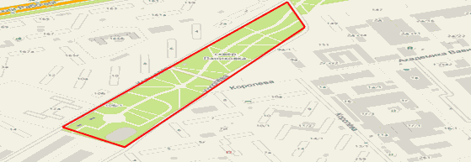
3 | Сквер Праздничный, ул. 60 лет Октября, 67  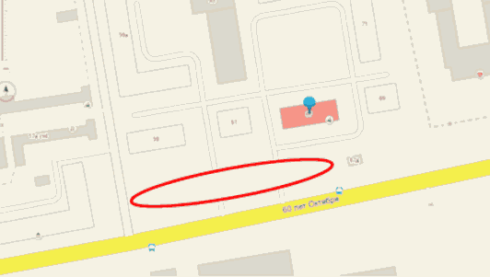
3.1 | Площадь им. Я.М. Свердлова  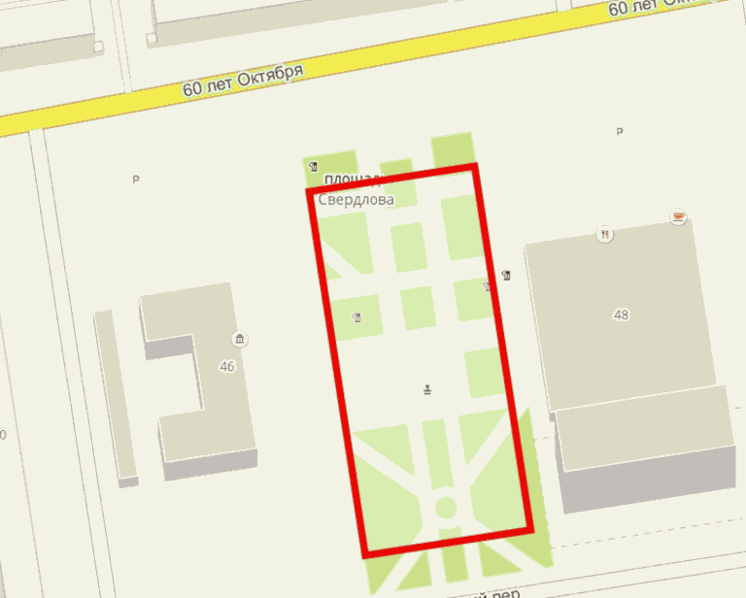
(п. 3.1 введен Постановлением администрации г. Красноярска от 09.08.2017 N 519)

Ленинский район
4 | Территория сквера Одесского, ул. Одесская, д. 5 - 7  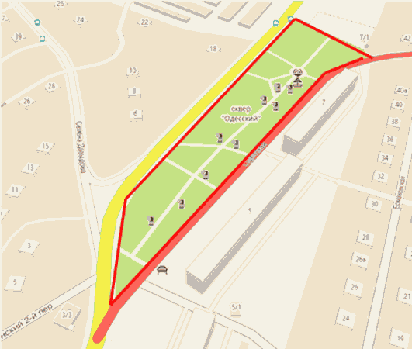
5 | Территория парка "Звезда", пос. Технический, 17/1  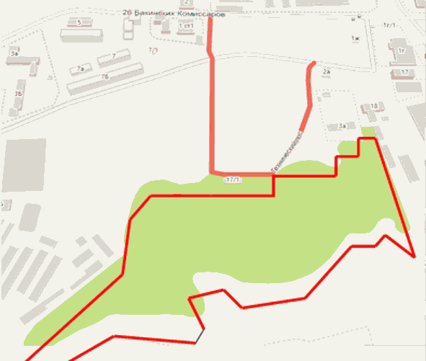

Кировский район
6 | Сквер Энтузиастов, расположенный на территории за торговым центром "Красноярье" по пр-ту им. газеты "Красноярский рабочий", д. 120  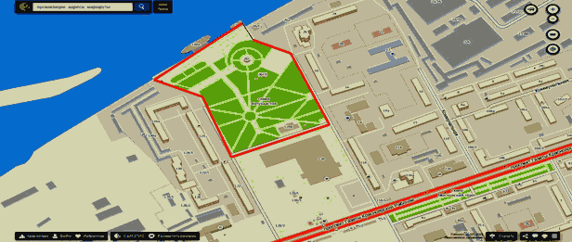

Октябрьский район
7 | Сквер Фестивальный, ул. Новая Заря, 2  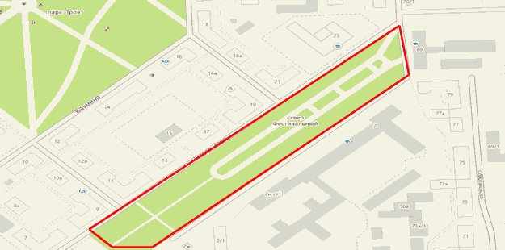
8 | Сквер, ул. Карбышева, 6а  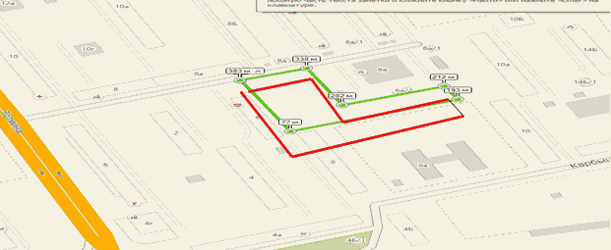

Железнодорожный район
9 | Территория набережной р. Енисей от сквера, примыкающего к ул. Дубровинского, 110, до железнодорожного моста  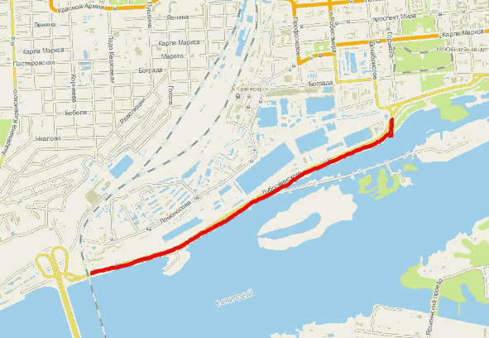

Центральный район
10 | Остров Молокова и Отдыха  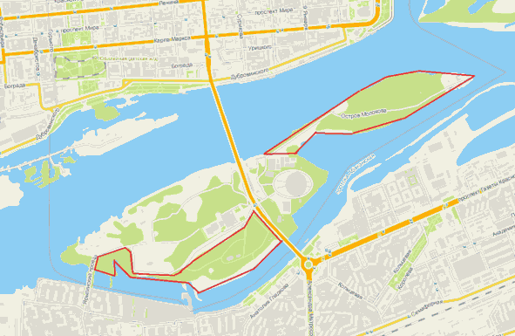
11 | Сквер им. Чернышевского  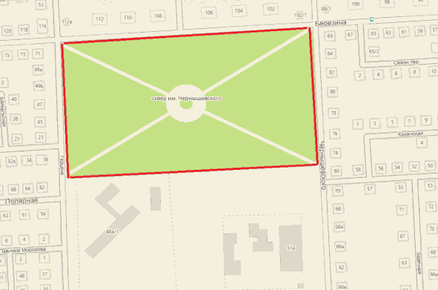

- разрешенное место для оказания услуг с использованием верхового и (или) гужевого транспорта.

